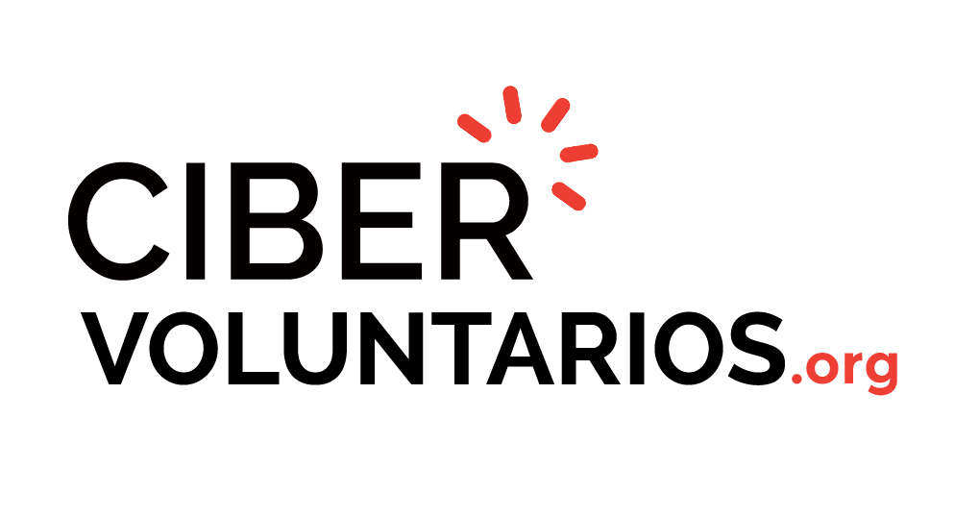

D./Dña. *( nombre y apellidos del Tutor/a legal del autorizado/a)*

con DNI/NIE/PASAPORTE

AUTORIZA la cesión, utilización, publicación y reproducción en todo el mundo y sin limitación temporal de acuerdo con los límites establecidos en las leyes españolas a Fundación Cibervoluntarios, de su nombre, apellidos, e imagen de *(nombre y apellidos del menor)*___________________________ en cualquier tipo de publicidad, promoción, publicación, incluido TV, radio, Internet, Redes sociales o cualquier otro medio de la naturaleza que sean con fines informativos, divulgativos y de sensibilización.

Las creaciones, cualquiera que sea su modalidad, que pueda elaborar Fundación Cibervoluntarios a los efectos antes enunciados, serán titularidad de Fundación Cibervoluntarios.

De acuerdo con el Reglamento (UE) 2016/679 del Parlamento Europeo y del Consejo de 27 de abril de 2016 de Protección de Datos de Carácter Personal, sus datos no se cederán a terceros, salvo obligación legal. El ejercicio de sus derechos de acceso, rectificación, cancelación y/o oposición podrá realizarlo enviando un comunicado a FUNDACIÓN CIBERVOLUNTARIOS, C/ Pedro de Unanue, 14, local, 28045 - Madrid o al correo electrónico [fundacion@cibervoluntarios.org](mailto:fundacion@cibervoluntarios.org)

En , a de de .

Nombre Tutor/a legal del autorizado/a Con DNI/NIE/PASAPORTE

Firma

Nombre Tutor/a legal del autorizado/a Con DNI/NIE/PASAPORTE

Firma